Управление ценами:

* Документы прайс-листа
* Документы прайс-листа для корреспондента
* Документы определения скидок на товар
  + На выбранный товар
  + При покупке более чем в кол-ве
  + В зависимости от бренда
  + В зависимости от группы
  + В зависимости от торговой марки
  + Возможность указать скидки для клиента

Диалог остатков товара в количестве и сумме по данным остатков товара по выбранному складу.

Управление разрешениями на уровне области видимости.

Управление разрешениями на уровне интерфейсных модулей.

WF для создания оплатного документа из входящего счета

Документ перемещения товара между складами предприятия в торговле.

WF – создание акта списания, приходования товара из документа инвентаризации в торговле.

Услуги:

В документах услуг проверить работу кнопок - не обновляется кнопка "Провести в учете".

Проверить работу печатных форм – всех на предмет правильного заполнения данных о корреспондентах.

WF –

Создание счета исходящего из заказа клиента, Создание Акта выполненных работ из счета, Создание налоговой накладной из акта выполненных работ, создание поступления оплаты из счета, создание поступления оплаты из акта.

Создание счета входящего из заказа поставщику, создание акта приемки работ из счета входящего, создание входящей налоговой из акта приемки работ, создание оплаты исходящей из счета, создание оплаты из акта. !!! Activity FindByCode(string code)

!!! В документах на сохранении правильно расставить MyCompanyId и ClientId

!!!Проверить работу связей для файлов

!!!Корректировочная налоговая накладная

!!!Проверить удаление типа документа.

!!!ХП работы для бухгалтерских проводок.

Модуль «Бухгалтерия»

Универсальный диалог бухгалтерского документа.

Type myType;  
 Type listType = typeof(List<>).MakeGenericType(myType);  
 IList myList = (IList)Activator.CreateInstance(listType);

Только администраторы могут перемещать группы!!!

Диалог контактной информации корреспондента – номер в группе.

Плановая дата отгрузки товара ???

Управление договорами отсрочки платежа ???

Указание дополнительной валюты сделки ???

Указание дополнительной валюты страны ???

Типы рабочих графиков???

Типы начислений/удержаний???

Акты оприходования/списания ТМЦ по данным инвентаризации.

Отчеты по корреспонденту:

1. «Долги клиента»   
   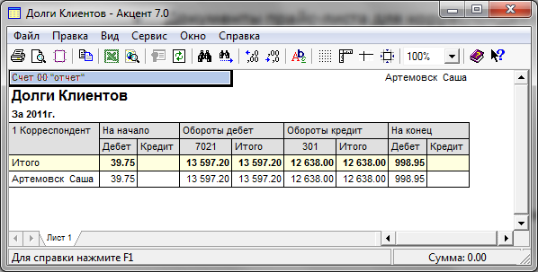
2. «Обороты товара у клиента»  
   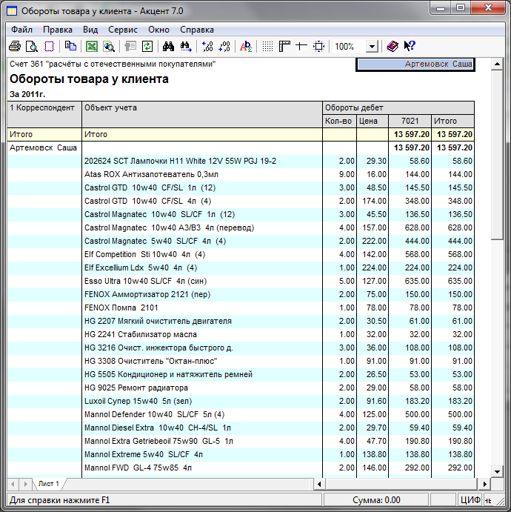
3. «Акт сверки»  
   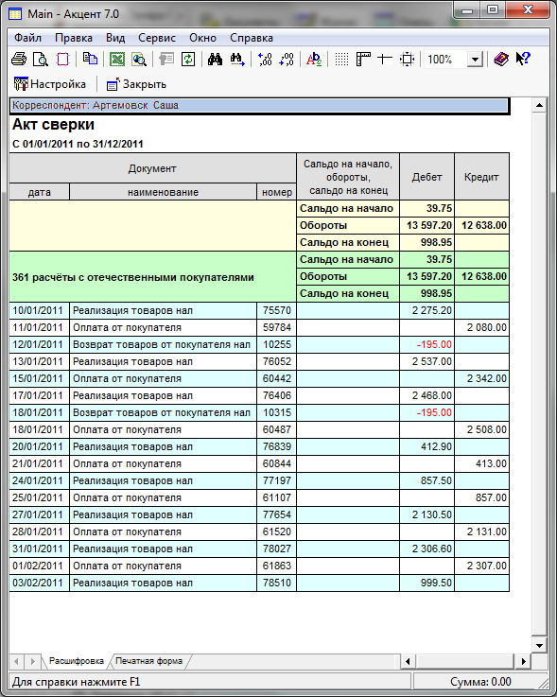
4. «Реестр документов»  
   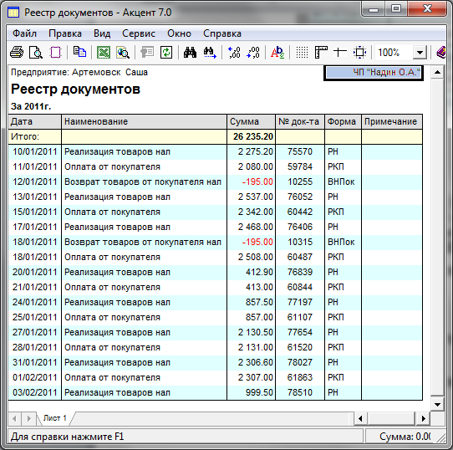
5. «Обороты товара по папке клиентов»  
   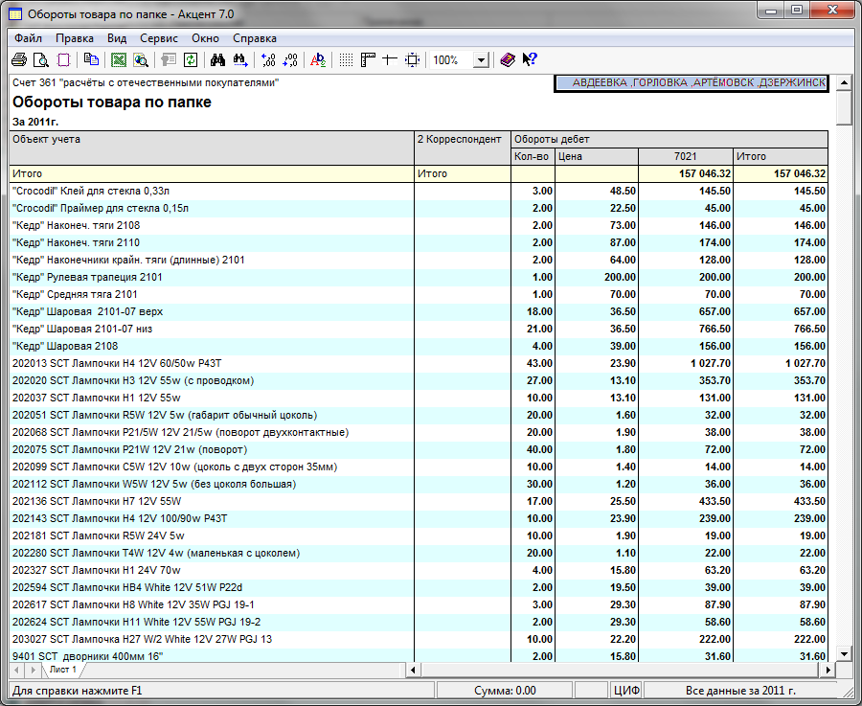

Отчеты по товару:

1. «Карта складская»  
   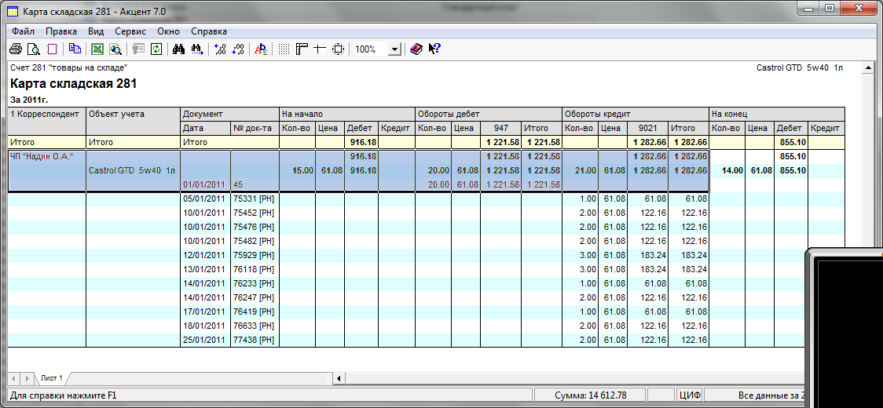
2. «ОСВ по товару»  
   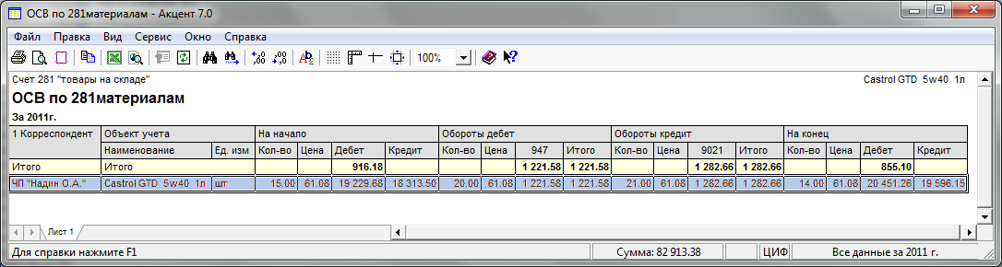
3. «Остатки товара по закупочным ценам»  
   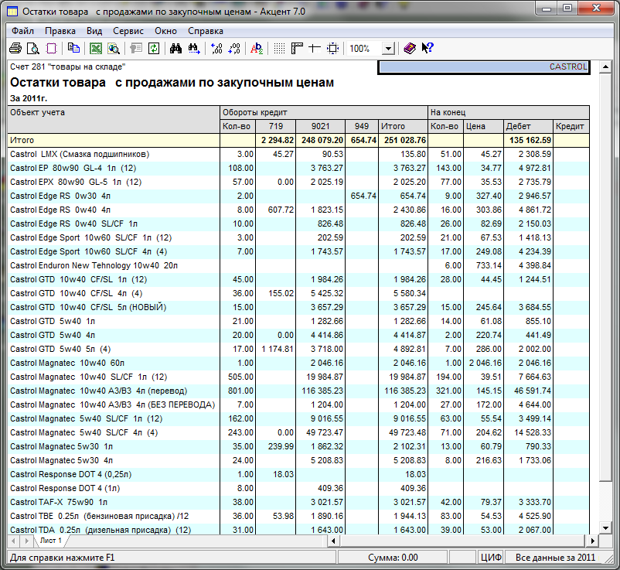
4. «Движение товара по клиентам, по продажным ценам»  
   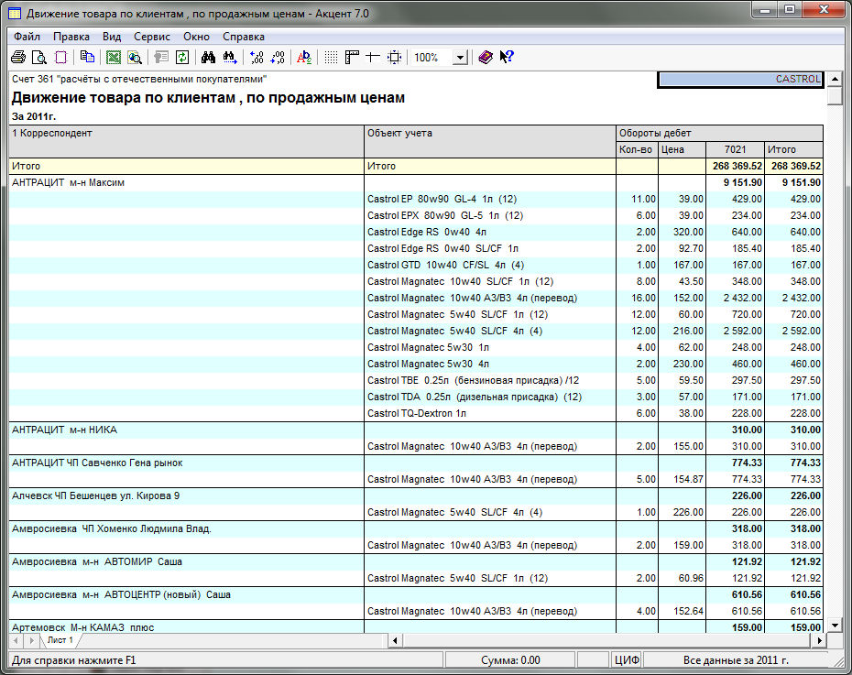
5. Обороты товара у менеджера  
   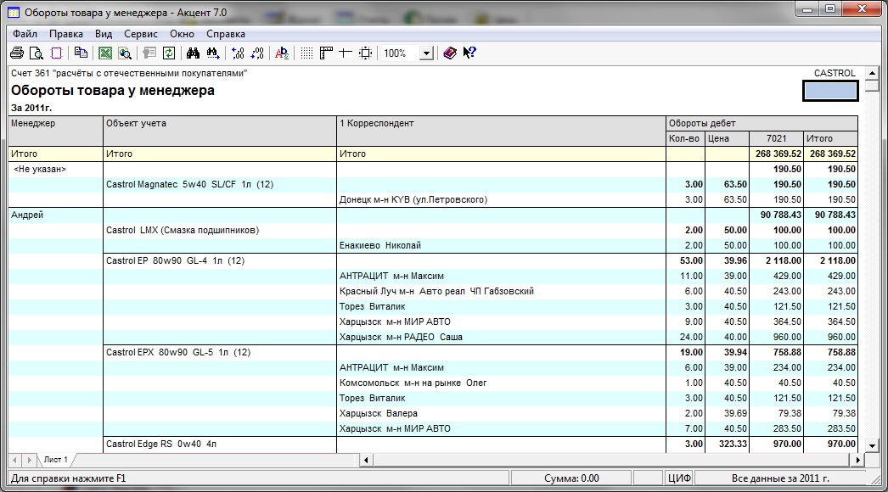
6. Обороты Товара у мен. по Кореспондентам  
   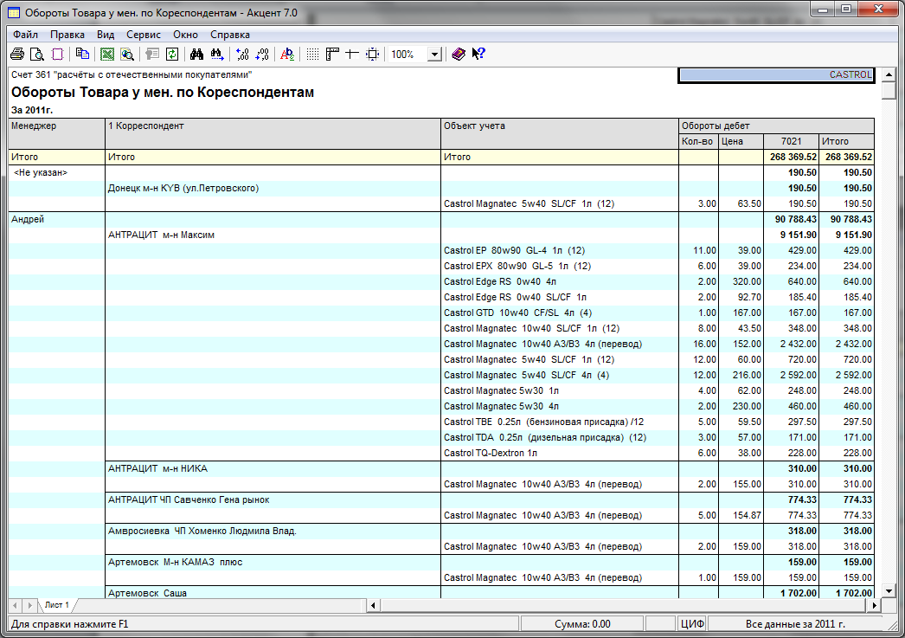
7. Движение товара по продажным ценам у клиентов  
   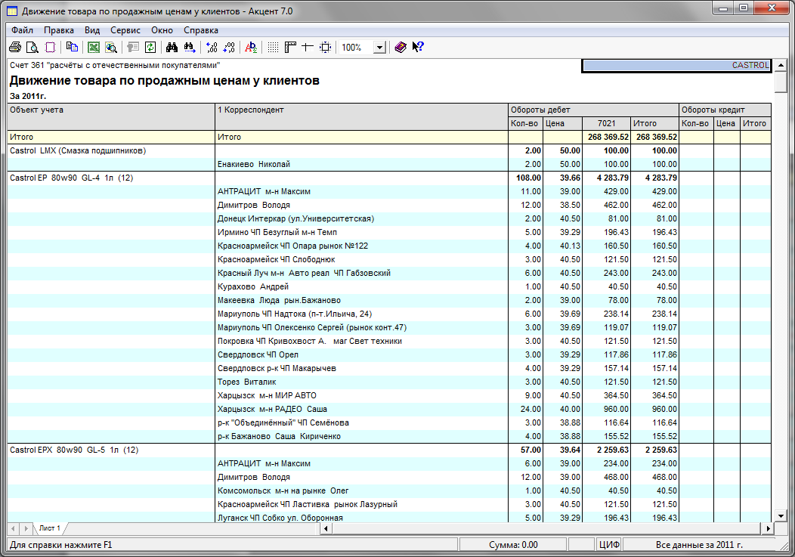
8. Остатки товара с ПРИХОДАМИ  
   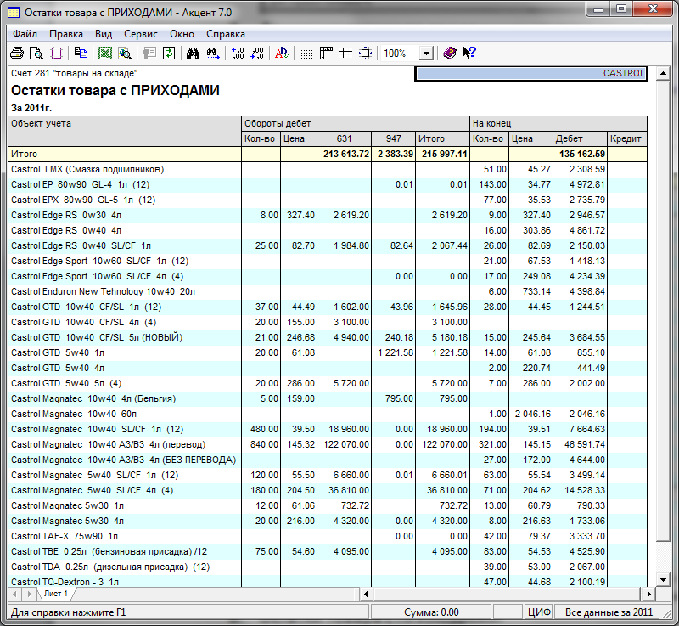
9. Приходs товара  
   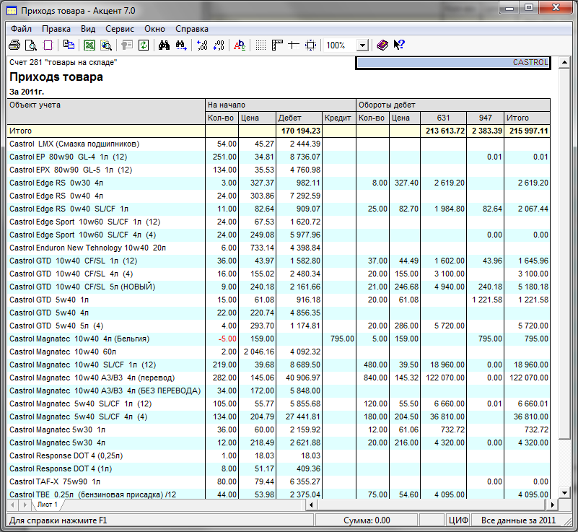

Отчеты по финансам:

1. Денежные расходы  
   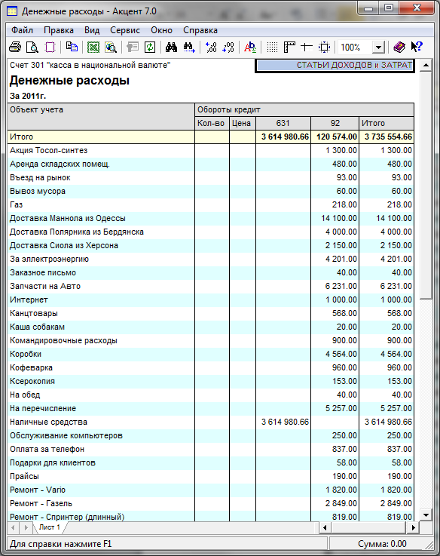

Отчеты по менеджерам:

1. «Плановая реализация» , + тоже самое но, только товар  
   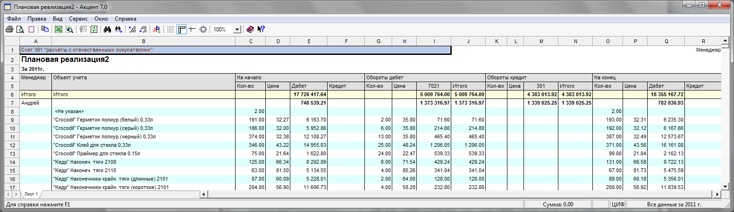
2. Сумма Реализации товара Менеджером  
   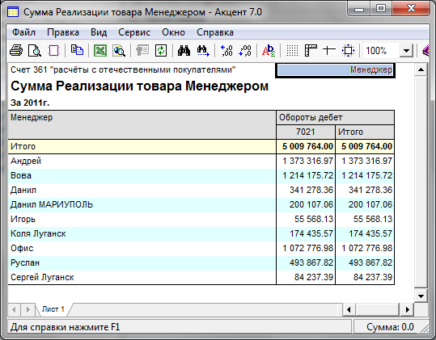
3. Оборот денег у менеджера  
   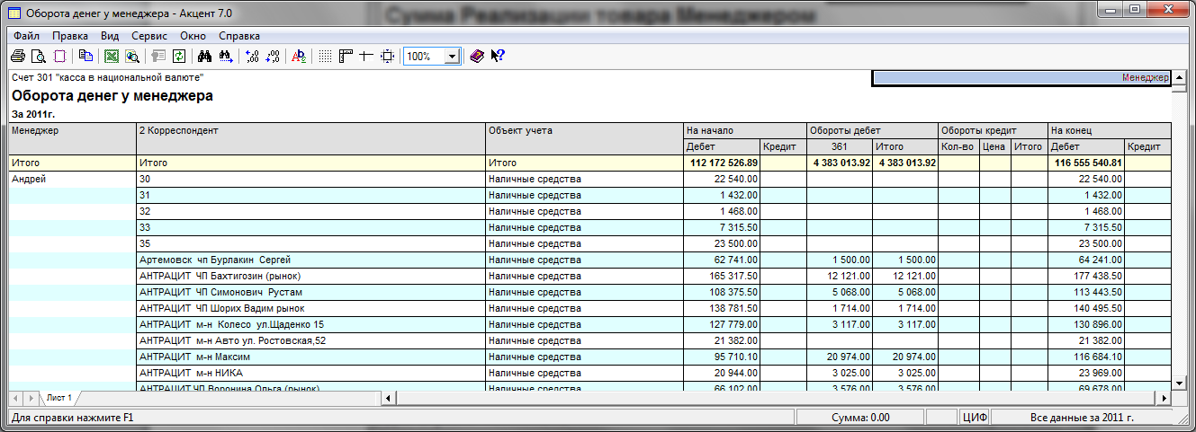

Сравнительный анализ:

1. Анализ реализации товара по месяцам, неделям, кварталу.
2. Анализ прихода продукции по месяцам, неделям, кварталу.
3. Анализ оборота денежных средств по менеджеру по месяцам, неделям, кварталу.
4. Анализ посещения клиентов по месяцам, неделям, кварталу.
5. Анализ сумм списания товара по месяцам, неделям, кварталу.

Итоговые отчеты:

1. Текущие показатели по месяцам, неделям, кварталу:
   1. Сумма реализации товара
   2. Сумма возвратов товара
   3. Сумма прихода товара
   4. Сумма поступления денежных средств
   5. Сумма расхода денежных средств
   6. Сумма «свободных» денежных средств
2. Текущие показатели в дополнительной валюте (по выбору по курсу НБУ)
   1. Сумма реализации товара
   2. Сумма возвратов товара
   3. Сумма прихода товара
   4. Сумма поступления денежных средств
   5. Сумма расхода денежных средств
   6. Сумма «свободных» денежных средств
3. Дебиторская задолженность по корреспондентам
4. Дебиторская задолженность в разрезе товара
5. Дебиторская задолженность по товарной группе
6. Дебиторская задолженность по бренду
7. Дебиторская задолженность по папке клиентов.

